
sporočilo za javnost
27. oktober 2008

Nagrada filmu Lajf in Renatu Jenčku

Na 11. festivalu slovenskega filma je film Lajf režiserja Vita Tauferja, po besedilu Tine Kosi, posnet po predstavi To ti je lajf v izvedbi SLG Celje, prejel nagrado žirije kritikov za najboljši film festivala.

Nagrado Stopove žirije za Stopovega igralca leta 2008 pa je prejel Renato Jenček, oče v filmu Lajf režiserja Vita Tauferja.

Vsem nagrajenim iskreno čestitamo!

Nagrada žirije kritikov filmu Lajf

Žirija kritikov – v sestavi Saška Goropevšek, Joe Valenčič in Zdenko Vrdlovec (predsednik) – je z večino glasov za najboljši film 11. festivala slovenskega filma izbrala Lajf v režiji Vita Tauferja.

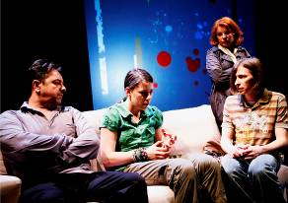
V obrazložitvi so zapisali: »V Lajfu so tipični najstniški problemi predstavljeni na enkraten in neponovljiv način, kot so nastopili v dveh celjskih družinah. Predvsem pa so uprizorjeni na krilih humorja, duhovitosti in komike, ki prežemajo vse situacije. Predstavljeni so na kar najboljši način, po katerem se izkaže, da starši niso samo takšni, kot jih vidijo njihovi otroci, prav tako pa tudi otroci niso samo takšni, kot jih vidijo ali si jih želijo videti njihovi starši. To pa je pomembneje od tega, da najstnikov v filmu ne igrajo pravi najstniki. V kontekstu letošnjega festivala je Lajf tudi eden redkih filmov, če ne celo edini, ki se odlikuje s humorjem, s humorjem v pomenu esprita, se pravi duhovitosti, se pravi duha.«
Predstava SLG Celje To ti je lajf
Renato Jenček, Minca Lorenci, Jagoda, Aljoša Koltak
Stopov igralec leta 2008 je Renato Jenček


Revija Stop je podelila nagrado Stopov igralec leta 2008 za igralska dosežka na 11. festivalu slovenskega filma. Žirija – v sestavi Karpo Godina, Miha Brun in Maja Weiss (predsednica) – sklenila:

»V slovenski kinematografiji je vloga sodobnega očeta alkoholika stalnica, toda Renato Jenček je v filmu Lajf v prelomnih trenutkih presegel stereotip in izredno subtilno prešel v novo razsežnost ter se pokazal v novi luči, kot občutljiva duša. Njegov oče je kompleksen, še več odličen, tako kot rabelj in žrtev.«

Renato Jenček

O predstavi To ti je lajf

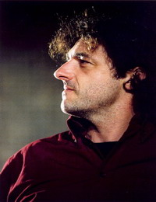
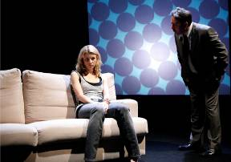
Film Lajf je bil posnet po predstavi To ti je lajf, Tine Kosi, v režiji Vita Tauferja, ki je bila premierno uprizorjena maja 2006. V predstavi (in v filmu Lajf) igrajo Tjaša Železnik (Tara), Minca Lorenci (Ana), Aljoša Koltak (Vlado), Jagoda (Mama) in Renato Jenček (Oče). Tina Kosi takrat o predstavi: »Ideja za projekt s srednješolci se je porodila, ko sva se z Vitom Tauferjem pogovarjala, kaj bi bilo zanimivo za srednješolsko publiko in kakšen je način, da bi dijake lahko vključili v projekt. Pripravila sem vabilo mentorjem, da bi pozvali dijake, ki jih zanima pisanje, in res so se odzvali. Že nekaj mesecev se redno dobivamo. Veliko se pogovarjamo o najrazličnejših temah. Pišejo o svojih problemih, veseljih. Iskrenost in neverjetna odprtost dijakov sta me presenetili. Samo želimo si – in trdno delamo na tem – da bi uspeli napisati dramo, ki govori o realnih problemih naših najstnikov, ki je zabavna in boleča, polna emocije in občutkov odtujenosti.«

Režiser Vito Taufer

Tina Kosi o predstavi takrat: »Skoraj vsi so namreč priznali, da je premalo iskrene komunikacije in še ta, ki je, je zgolj površinska in banalna. Najstnik je človek, ki v času svojega odraščanja bolj živo občuti vse težave, ki še ni otopel in se še ni sprijaznil s svetom, kakršen je. Če bi le v vsakem od nas bil še kakšen delček te najstniške duše …«
Predstava To ti je lajf
Tjaša Železnik, Renato Jenček

Ponovitve predstave To ti je lajf si bo mogoče ogledati v SLG Celje tudi v sezoni 2008/09.

Več informacij o predstavi To ti je lajf ter aktualnih nagradah, podeljenih filmu Lajf in Renatu Jenčku, najdete na www.slg-ce.si ali na 051 651 821.

Borut Odlazek,
odnosi z javnostmi
051651821

